Lorsque l'on passe de la forme ou voix active (sujet + verbe + complément d'objet direct = COD) à la forme ou voix passive, le sujet et le COD de la phrase active changent de place (<—>) dans la phrase passive.
En effet, alors que le sujet de la phrase active FAIT l'action exprimée par le verbe, le sujet de la phrase passive SUBIT l'action exprimée par le verbe formé de l'auxiliaire être + participe passé.
Par conséquent, le COD de la phrase active devient le sujet de la phrase passive et le sujet de la phrase active devient le complément d'agent qui fait l'action exprimée par le verbe passif. S'il est mentionné, le complément d'agent est introduit par la préposition par.

⬋ ☚ ☚ ☚ ☚ ☚ ⬉
sujet verbe COD par + complément d'agent
⬊ ☛ ☛ ☛ ☛ ☛ ☛ ☛ ☛ ☛ ☛ ☛ ⬈

Exemple: Phrase active: Les abeilles fabriquent le miel.
☛ Phrase passive: Le miel est fabriqué par les abeilles.

ATTENTION: dans certains cas la préposition DE/D' peut ou doit remplacer la préposition PAR devant le complément d'agent

⬋ ☚ ☚ ☚ ☚ ☚ ⬉
sujet verbe COD DE/D' + complément d'agent
⬊ ☛ ☛ ☛ ☛ ☛ ☛ ☛ ☛ ☛ ☛ ☛ ⬈

•DE/D' peut remplacer par avec les verbes exprimant un sentiment (aimer, détester, respecter, etc.) ou une activité intellectuelle (connaître)

Exemples: Phrase active: Tous les élèves adorent cette prof.
☛ Phrase passive: Cette prof est adorée par/de tous les élèves.

Phrase active: Tous les enfants connaissent ce livre.
☛ Phrase passive: Ce livre est connu par/de tous les enfants.

•DE/D' DOIT remplacer par avec les verbes informant sur l'état (couvrir, entourer) ou sur la localisation dans le temps (précéder, suivre) ou l'espace (accompagner)

Exemples: Phrase active: Un mur entoure le château.
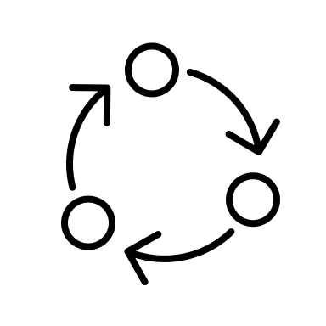
☛ Phrase passive: Le château est entouré D'un mur.

Phrase active: Le dessert suit le fromage.
☛ Phrase passive: Le fromage est suivi DU dessert.

Phrase active: Des légumes accompagnent le poisson.
☛ Phrase passive: Le poisson est accompagné DE légumes.

ATTENTION: le participe passé du passif s'accorde toujours avec le sujet

Exemples: Phrase active: Le chat poursuit la souris.
☛ Phrase passive: La souris est poursuiviE par le chat.

Phrase active:

Au Tournoi des Six Nations 2022, les Français ont battu les Italiens.
> 🇮🇹
☛ Phrase passive:
Au Tournoi des Six Nations 2022, les Italiens ont été battuS par les Français.
🇮🇹 <

Le passif aux différents modes et temps

•verbe actif au PRÉSENT —> auxiliaire être au présent dans la phrase passive

Exemple: Phrase active: Les vaches fournissent le lait.

☛ Phrase passive: Le lait est fourni par les vaches.

•verbe actif au PASSÉ COMPOSÉ —> auxiliaire être au passé composé dans la phrase passive

Exemples: Phrase active:

Les Français ont gagné le Tournoi des Six Nations 2022.
☛ Phrase passive:
Le Tournoi des Six Nations 2022 a été gagné par les Français.

•verbe actif au PLUS-QUE-PARFAIT —> auxiliaire être au plus-que-parfait dans la phrase passive

Exemple: Phrase active:

Les Français avaient déjà gagné le Tournoi des Six Nations 2010.
☛ Phrase passive:
Le Tournoi des Six Nations 2010 avait déjà été gagné par les Français.

•verbe actif à l'IMPARFAIT —> auxiliaire être à l'imparfait dans la phrase passive

Exemple: Phrase active:

Autrefois, les chevaux tiraient les charrues.
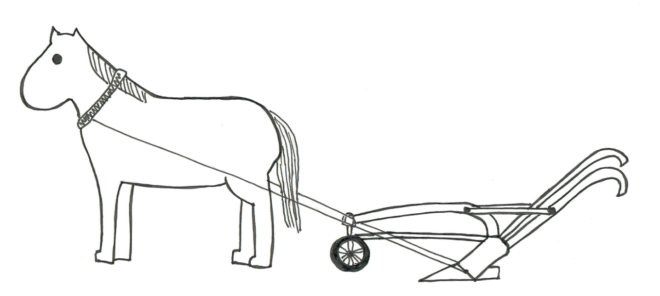
☛ Phrase passive:
Autrefois, les charrues étaient tirées par les chevaux.
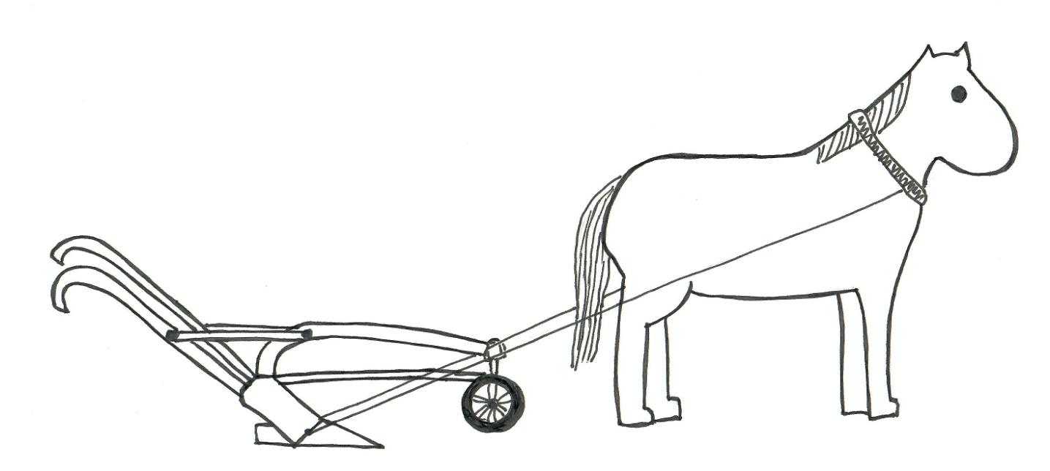

•verbe actif au FUTUR —> auxiliaire être au futur dans la phrase passive

Exemple: Phrase active:

L'hiver prochain, la cheminée chauffera le salon.
☛ Phrase passive:
L'hiver prochain, le salon sera chauffé par la cheminée.

•verbe actif au FUTUR ANTÉRIEUR —> auxiliaire être au futur antérieur dans la phrase passive

Exemple: Phrase active:

Demain matin, les enfants auront mangé tous les bonbons.
☛ Phrase passive:
Demain matin, tous les bonbons auront été mangés par les enfants.

•verbe actif au CONDITIONNEL PRÉSENT —> auxiliaire être au conditionnel présent dans la phrase passive

Exemple: Phrase active:

Si j'avais une cheminée, ma cheminée chaufferait mon salon en hiver.
☛ Phrase passive:
Si j'avais une cheminée, mon salon serait chauffé par ma cheminée en hiver.

•verbe actif au CONDITIONNEL PASSÉ —> auxiliaire être au conditionnel passé dans la phrase passive

Exemple: Phrase active:

S'ils avaient eu une meilleure équipe, les Italiens auraient battu les Français au Tournoi des Six Nations.
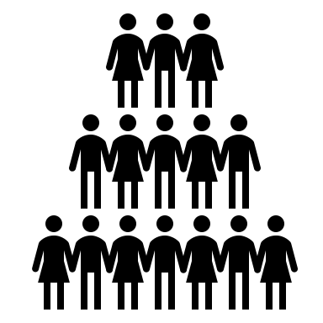 🇮🇹 >
☛ Phrase passive:
Si les Italiens avaient eu une meilleure équipe, les Français auraient été battus par les Italiens au Tournoi des Six Nations.
< 🇮🇹

À NOTER

Rappel: Le conditionnel présent ou passé est souvent utilisé, au passif comme à l'actif, pour présenter une rumeur, un fait non confirmé = le conditionnel "journalistique"

Exemple: Phrase active:

Les Italiens auraient battu les Français au Tournoi des Six Nations!
🇮🇹 >?
☛ Phrase passive:
Les Français auraient été battus par les Italiens au Tournoi des Six Nations!
<? 🇮🇹

•verbe actif au SUBJONCTIF PRÉSENT —> auxiliaire être au subjonctif présent dans la phrase passive

Exemples: Phrase active:

Il est impossible que la cheminée chauffe toute la maison.
☛ Phrase passive:
Il est impossible que toute la maison soit chauffée par la cheminée.

•verbe actif au SUBJONCTIF PASSÉ —> auxiliaire être au subjonctif passé dans la phrase passive

Exemples: Phrase active:

Je doute qu'une seule vache ait fourni tout ce lait.
☛ Phrase passive:
Je doute que tout ce lait ait été fourni par une seule vache.

•auxiliaire être à l'IMPÉRATIF dans la phrase passive

Exemples: Pour être heureux, soyez adoré par votre famille.
Soyons préparés à faire un voyage difficile.
Si tu veux réussir dans la vie, sois enthousiasmé par ton travail.

•auxiliaire être à l'INFINITIF dans la phrase passive

Exemples: Pour être préparés à l'examen, il vous faudra beaucoup réviser.
Être aimé sans conditions, c'est mon rêve.
Être enthousiasmé par son travail, c'est nécessaire à la réussite.
Les parapluies doivent être fermés dans les maisons, sinon ça porte malheur.
Les grands magasins n'ont pas le droit d'être ouverts le dimanche.

À NOTER

-ATTENTION à ne pas confondre verbe au passif et phrase active au passé composé ou au plus-que-parfait conjugué avec l'auxiliaire être.

Exemples: Hier, Martine [sujet actif] est partie en vacances. Elle [sujet actif] est arrivée très tard, car elle [sujet passif] a été retardée par la neige. [= La neige [sujet actif] a retardé Martine.]

Paul [sujet actif] n'est pas venu nous voir ce week-end. Il [sujet passif] en a été empêché par les grèves de train. [= Les grèves de train [sujet actif] ont empêché Paul de venir nous voir.]

Le lendemain de Noël, les enfants [sujet actif] ont été malades, car ils avaient mangé tous les gâteaux qui [sujet passif] avaient été apportés par leurs grands-parents. [= car ils avaient mangé tous les gâteaux que leurs grands-parents [sujet actif] avaient apportés.]
🤢 🍪🍪🍪

-Le passif peut parfois être utilisé sans préciser le complément d'agent si on veut insister sur l'action plutôt que sur l'agent.

Exemples: Mon salon est bien chauffé.
Tous les bonbons ont été mangés.

C'est souvent le cas en particulier pour les événements, les inventions/découvertes et les lois.

Exemples: Le président Lincoln a été assassiné.
Mon ami Jean a été agressé dans la rue hier soir.
Un vaccin contre la Covid a enfin été découvert.
Une loi sur le port obligatoire du masque a été votée à l'Assemblée Nationale.

-Si le pronom ON est le sujet de la phrase active, la phrase passive n'a PAS de complément d'agent

Exemples: On a ramassé les pommes. —> Les pommes ont été ramassées.
On nous fournit le lait gratuitement. —> Le lait nous est fourni gratuitement.
On chauffera le salon tout l'hiver. —> Le salon sera chauffé tout l'hiver.
On poussait les charrues à la force des bras.
—> Les charrues étaient poussées à la force des bras.
On a gagné le grand prix. —> Le grand prix a été gagné.

ATTENTION:

•Si le sujet de la phrase passive est UNE/DES PERSONNE/S, donner la préférence à une phrase active avec ON plutôt qu'à la phrase passive

Exemples: Marie a été envoyée à l'hôpital. ️
On a envoyé Marie à l'hôpital.

J'ai été vu au café avec Michelle. ️
On m'a vu au café avec Michelle.

•Le passif anglais sans agent est en général traduit par une phrase active avec ON lorsqu'une ou des personnes sous-entendues font l'action

Exemples: French is spoken here. [people speak French]—> Ici, on parle français.
The harvest is done. [someone did the harvest]—> On a fini les moissons.
You are needed. [someone needs you] —> On te demande.

MAIS The lake is frozen. [nobody froze the lake] —> Le lac est gelé.

À NOTER: pour les verbes d'état (aimer, attendre, habiter) on garde la forme passive en français.
This shack is lived in. —> Cette cabane est habitée.
The film director is expected. —> Le réalisateur du film est attendu.
This actor is beloved. —> Cet acteur est très aimé.

Pour plus de détails sur la traduction du passif anglais en français, voir page 11 ↓

-Si le sujet de la phrase active est un autre pronom personnel, le passage à la voix passive

•se fait sans complément d'agent si cet agent n'est pas indispensable à la signification de la phrase.

Exemples: Je chauffe bien mon salon en hiver.
—> Mon salon est bien chauffé par moi en hiver.

Ils ont mangé tous les bonbons.
—> Tous les bonbons ont été mangés par eux.

Il poursuit la souris.
—> La souris est poursuivie par lui.

•est impossible si l'agent est indispensable à la signification de la phrase.

Exemples: Elles fournissent le lait. —> Le lait est fourni par elles.
Elles fabriquent le miel. —> Le miel est fabriqué par elles.
J'ai fait un gâteau. —> Un gâteau a été fait par moi.
Tu bois mon café. —> Mon café est bu par toi.

-ATTENTION: seuls les verbes transitifs directs [= qui acceptent un COD] peuvent être utilisés au passif

Exemples: Les abeilles fabriquent le miel. —> Le miel est fabriqué par les abeilles.
Les vaches fournissent le lait. —> Le lait est fourni par les vaches.
La cheminée chauffera le salon. —> Le salon sera chauffé par la cheminée.
Les chevaux tiraient les charrues. —> Les charrues étaient tirées par les chevaux.
Les Français ont gagné le Tournoi. —> Le Tournoi a été gagné par les Français.

MAIS
Martine va partir en Afrique. [où? ≠ COD] —> passif impossible
Paul n'est pas venu ce week-end. [quand? ≠ COD] —> passif impossible
Les enfants sont malades. [adjectif ≠ COD] —> passif impossible
Il fait beau. [ adjectif ≠ COD] —> passif impossible
Mes parents marchaient beaucoup. [adverbe ≠ COD] —> passif impossible
Je téléphone à ma sœur. [objet indirect = COI ≠ COD] —> passif impossible

ATTENTION aux verbes comme tell/dire, permit/permettre, etc. qui prennent un COD en anglais mais un COI en français. Les phrases passives utilisant ces verbes en anglais se traduisent généralement en français par une phrase active en ON. VOIR exemples page 12 ↓

Le passif peut être utilisé dans des constructions impersonnelles avec verbes transitifs, surtout en langue officielle ou administrative.

Exemples: Il lui a été décerné dix millions de dommages et intérêts.
=Le juge/ On lui a décerné dix millions de dommages et intérêts.

J'ai fait une demande, mais il m'a été répondu que je n'avais aucun droit.
=On m'a répondu que je n'avais aucun droit.

En langue administrative, on utilise même parfois le passif dans des constructions impersonnelles avec des verbes INtransitifs.

Exemple: Il a été procédé au vote.
= On a procédé au vote. = On a voté.

EXCEPTIONS:

•Les verbes pardonner à + objet indirect = COI [to forgive] et (dés)obéir à + COI [to (dis)obey] peuvent être utilisés à la voix passive.

Exemples: Jeanne n'a pas obéi à Papa. —> Papa n'a pas été obéi par Jeanne.
Papa a pardonné à Jeanne. —> Jeanne a été pardonnée par Papa.
Tu me pardonnes ? —> Je suis pardonné par toi ?
Nous ne lui obéissons jamais. —> Il n'est jamais obéi par nous.

•Certains verbes ne peuvent pas être utilisés à la voix passive lorsqu'ils ont un sens figuré

Exemples: Les élèves regardent la prof.

—> La prof est regardée par les élèves.

MAIS: Ce problème regarde [=concerne] la prof. —> passif impossible

•Les verbes comporter, présenter [= to present, ≠ to introduce], et comprendre [= to include, ≠ to understand] ne peuvent PAS être utilisés à la voix passive

Exemples: Ce problème comporte deux exercices. —> passif impossible
Cette chambre présente quelques avantages. —> passif impossible
Cette leçon comprend quatre chapitres. —> passif impossible

Exception: Le service est compris.

MAIS Mia m'a présenté [introduce] Jean.
—> Jean m'a été présenté par Mia.

Mes élèves n'ont pas compris [understand] cette leçon.
—> Cette leçon n'a pas été comprise par mes élèves.

•Les verbes comme coûter/faire, peser/faire et mesurer/faire suivis d'un prix, d'un poids ou d'une mesure ne peuvent PAS être utilisés à la voix passive

Exemples: Ce pantalon coûte trente euros. —> passif impossible

Cette valise pèse des tonnes! —> passif impossible

Ce mur fait trois mètres de haut. —> passif impossible

-ATTENTION: Le passif peut alourdir un texte, il vaut toujours mieux lui préférer la voix active quand c'est possible. Pour insister en particulier sur le sujet qui FAIT l'action, on utilise c'est / ce sont [sujet] qui.

Exemples: Tous les bonbons ont été mangés par les enfants. ️
Les enfants ont mangé tous les bonbons.
Ce sont les enfants qui ont mangé tous les bonbons.

Les Italiens ont été battus par les Français. ️
Les Français ont battu les Italiens.
Ce sont les Français qui ont battu les Italiens.

Mon salon est chauffé par ma cheminée en hiver. ️
Ma cheminée chauffe mon salon en hiver.
C'est ma cheminée qui chauffe mon salon en hiver.

Les différentes façons de traduire le passif anglais en français

En anglais tout complément d'objet (objet direct, indirect, objet d'une préposition, ou infinitif) peut devenir sujet d'un verbe passif.

Exemples: We will mail your diploma to you.
—> Your diploma will be mailed to you.
—> You will be mailed your diploma.

Someone lent a car to my father. —> A car was lent to my father.
—> My father was lent a car.

People speak highly of him. —> He is highly spoken of.

We/They/Someone made me leave. —> I was made to leave.

En français seuls les verbes acceptant un complément d'objet direct peuvent être mis au passif. Cette différence va entraîner des problèmes de traduction dans les cas où la voix passive est possible en anglais et impossible en français.

1. ON sujet d'un verbe actif est souvent utilisé en français pour traduire en français un passif anglais impossible (voir aussi page 7 ↑)

Exemples: Your diploma will be mailed to you.
—> Votre diplôme vous sera envoyé.
MAIS You will be mailed your diploma.
—> On vous enverra votre diplôme.

My father was lent a car. —> On a prêté une voiture à mon père.

He is highly spoken of. —> On dit grand bien de lui.

I was made to leave. —> On m'a fait partir / forcé(e) à partir.

ATTENTION aux cas où le verbe prend un COD en anglais mais un COI en français

Exemples: tell someone —> dire à quelqu’un
We were told that we failed. —> On nous a dit que nous avions échoué.

permit someone —> permettre à quelqu'un
I was permitted to leave early. —> On m'a permis de partir de bonne heure.

promise someone —> promettre à quelqu'un
The men were promised that the work would be easy.
—> On a promis aux hommes que le travail serait facile.

2. La forme pronominale du verbe français (se) peut aussi remplacer un passif anglais, lorsque le sujet n'est PAS une personne

Exemples: Fruit must be eaten ripe.
—> Les fruits se mangent mûrs.

Eggs are sold by the dozen.
—> Les œufs se vendent à la douzaine.

His conviction was based on his faith in her.
—> Sa conviction se fondait sur sa foi en elle.

That's how it's done.
—> Ça se fait comme ça. / C'est comme ça que ça se fait.

That's not said anymore.
—> Ça ne se dit plus.

À NOTER: la construction en on et la forme pronominale sont parfois toutes deux possibles:

Exemple: That's not said anymore.
—> Ça ne se dit plus. / On ne dit plus ça.

On préfère utiliser on s'il s'agit d'un cas particulier. La forme pronominale est utilisée, ainsi que on, s'il s'agit d'une généralité connue.

Exemples:

French is spoken here. —> Ici, on parle français.
French is spoken in many countries. —> Le français se parle dans beaucoup de pays. On parle français dans beaucoup de pays.

Usually, oysters are eaten raw.
—> D'ordinaire, les huîtres se mangent crues. / on mange les huîtres crues.
In my family, oysters are eaten au gratin.
—> Dans ma famille, on mange les huîtres en gratin.

3. se voir + verbe infinitif peut aussi parfois traduire un passif anglais

Exemples: I was awarded damages.
—> Je me suis vu accorder des dommages et intérêts.

He will be accompanied by thousands.
—> Il se verra accompagner de milliers de gens.

Autres sections à revoir à French Grammar Games for Grammar Geeks:

-L'indicatif (présent, passé, futur) (Verb Challenge)
-Le conditionnel (Verb Challenge)
-L'impératif (Verb Challenge)
-Le subjonctif (Verb Challenge)
-L'infinitif (Verb Challenge)
-Les questions (Sentence Whiz)
-Les négations (Sentence Whiz)
-Les pronoms personnels (Word Nerd)

